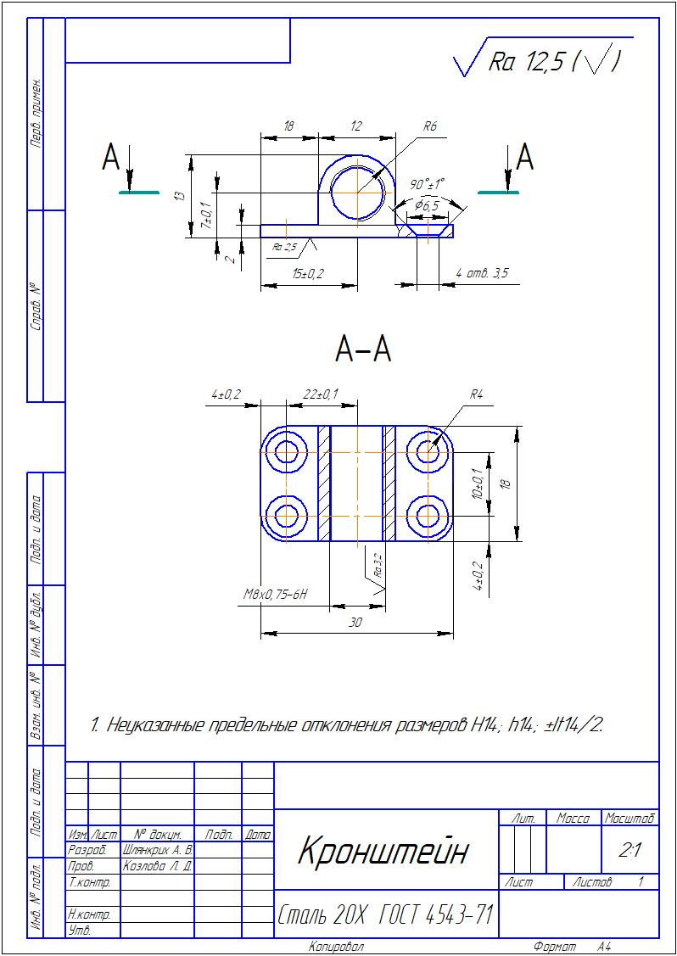

Содержание

1 Цель работы……………………………………………………………………. 3
2 Исходные данные……………………………………………………………… 3
3 Задание на выполнение работы……………………………………………… .3
4 Оформление расчетно-графической работы………………………………… 3
5 Методические указания по выполнению индивидуального задания……… 4
Список литературы……………………………………………………………....9
ПРИЛОЖЕНИЕ А……………………………………………………………….11
ПРИЛОЖЕНИЕ Б .……………………………………………………………...12
ПРИЛОЖЕНИЕ В ………………………………………………………………13
ПРИЛОЖЕНИЕ Г………………………………………………………………. 14

1 Цель работы

Целью работы является приобретение навыков:
- выбора способа получения заготовки;
- выбора видов дополнительной обработки поверхностей заготовок для
получения деталей с заданными параметрами качества;
- работы со справочной технической литературой.

2 Исходные данные

К исходным данным относятся:
- рабочий чертеж детали;
- годовой объем выпуска деталей (тип производства).

3Задание на выполнение работы

Для выполнения работы необходимо:
- установить возможные способы получения заготовки и выбрать наиболее предпочтительный с обоснованием решения;
- определить поверхности заготовки, подлежащие дополнительной обработке с целью получения формы, размеров, точности и шероховатости, соответствующих требования рабочего чертежа детали;
- установить возможные методы достижения заданного качества обрабатываемых поверхностей и выбрать наиболее предпочтительный вариант с обоснованием принятого решения.
- определить технологический маршрут обработки детали

4 Оформление расчетно-графической работы

Работа должна быть оформлена в виде отчета, который должен содержать:
- титульный лист;
- содержание;
- задание;
- текстовую часть;
- выводы.
Оформление результатов работы выполняется каждым студентом самостоятельно на листах стандартного формата (210х297) в соответствии с алгоритмом, предложенном в данных методических указаниях.
Титульный лист оформляется в соответствии с приложением А.

Выводы излагаются кратко с необходимыми обоснованиями.
Схемы, чертежи и таблицы выполняются в соответствии с
требованиями ЕСКД и ГОСТ 2.105
Расчетно-графические работы, оформленные не по стандарту, к проверке и защите не принимаются.

5 Методические указания по выполнению индивидуального задания

5.1 Выполнение индивидуального задания начните с тщательного изучения рабочего чертежа детали. Исправьте ошибки в простановке размеров, шероховатости, воспользуйтесь при этом справочными таблицами таблицами [3], [9].
5.2 Внимательно изучите технологические свойства материала, из которого изготовлена деталь, а именно, литейные свойства, обрабатываемость давлением, резанием и другими методами, виды и режимы термической обработки.
При выполнении этого пункта рекомендуется познакомиться со справочными материалами [1], [2], [3], [4], [5].
Требования, предъявляемые к заготовкам, получаемым литьем, штамповкой, резанием, подробно изложены в [3], [4], [5], [6], [7], [8], [15], [16], [17].
Технологические свойства конструкционного материала определяются его химическим составом и физико-механическими характеристиками. Выполните анализ химического состава, физико-механических и технологических свойств материала [1], [2], [3], [4], [5], [16].
Оформите результаты анализа в виде таблиц (Приложение Б)
5.3 Установите возможные способы получения заготовки [3], [4], [5], [6]. [8].
Технологические возможности различных способов получения заготовки представьте в форме таблицы (Приложение В)..
В отчете приведите обобщенную информацию о методах получения заготовки, предложите (с обоснованием) наиболее приемлемый способ получения заготовки с учетом:
- типа производства;
- технологических свойств материала;
- уменьшения затрат на заготовительную операцию, в том числе на из- готовление специальной оснастки;
- сокращения объема последующей механообработки;
- максимального приближения формы и качества поверхности заготовки к готовой детали;
- увеличения коэффициента использования материала.
Критерием выбора метода обработки является себестоимость детали с заданным качеством.
В себестоимость детали помимо прочих составляющих входят затраты на основной материал, заработную плату рабочим, на технологическую энергию, изготовление специальной оснастки и инструмента, амортизационные отчисления (по всем операциям, включенным в технологический процесс).
В том случае, если материал детали не является технологичным для наиболее рационального способа получения заготовки, предложите материал-заменитель, свойства которого схожи со свойствами материала, указанного на рабочем чертеже. Представьте характеристики материала-заменителя в виде таблиц ( приложение Б)
5.4 Вы выбрали предпочтительный способ получения заготовки?
Дайте подробную характеристику технологических возможностей этого способа в виде таблицы (Приложение Г). В таблице приведите:
- класс точности заготовки;
- среднеэкономическую точность размеров (квалитеты) , соответствующую классу точности заготовки;
- шероховатость поверхностей заготовки;
- минимально допустимые размеры конструктивных элементов (отверстий, пазов, толщин стенок, резьб и т.п), которые можно получить в заготовке;
- требования к литейным (штамповочным) уклонам и радиусам, равнотолщинности стенок корпусных деталей, оптимальной толщине стенок и ширине перемычек и т.д. [4], [5], [6], [7], [15], [16], [17].
Сформулируйте рекомендации по изменению конструкции элементов деталей или их размеров, чтобы деталь отвечала требованиям технологичности применительно к выбранному способу получения заготовки [6], [7].
5.5 Необходимо подробно ознакомиться с технологическим процессом получения заготовки, который является предпочтительным.
Рекомендуется повторить учебный материал, связанный с принятым способом получения заготовки.
Следует знать: содержание процесса получения заготовки, а именно, какое оборудование, какая оснастка используется для его реализации; последовательность операций при выполнении типового технологического процесса ( литья по выплавляемым моделям, под давлением, в кокиль, в песчаные формы и др., горячей штамповки, холодного выдавливания); необходимо знать технологические режимы заготовительной операции (температуру заливки металла, давление заливки и т.д.) [6].
Всю перечисленную информацию включите в текстовую часть отчета.
5.6 Выполните сравнительный анализ качества поверхности заготовки и соответствующих поверхностей детали.
Если размеры поверхностей заготовки имеют более низкие квалитеты и классы шероховатости, чем у соответствующих поверхностей детали, то такие поверхности подлежат дополнительной обработке. Пронумеруйте эти поверхности.
5.7 Установите возможные методы обработки пронумерованных поверхностей. Воспользуйтесь рекомендациями справочной литературы [5], [6], [10], [11], [15], [16], [17].
Пример- при обработке плоскости 2 необходимо получить квалитет YТ10, шероховатость поверхности R_{a}3,2мкм. По справочным таблицам устанавливаем, что получить заданное качество поверхности возможно, обрабатывая отливку на фрезерном станке и выполняя последовательно черновое и чистовое фрезерование. Вторым вариантом обработки может быть черновое фрезерование, с последующим получистым шлифованием. Третий
вариант предполагает черновое фрезерование, с последующей обкаткой этой поверхности роликами.
Изобразите каждый вариант в виде графа (рисунок 1).

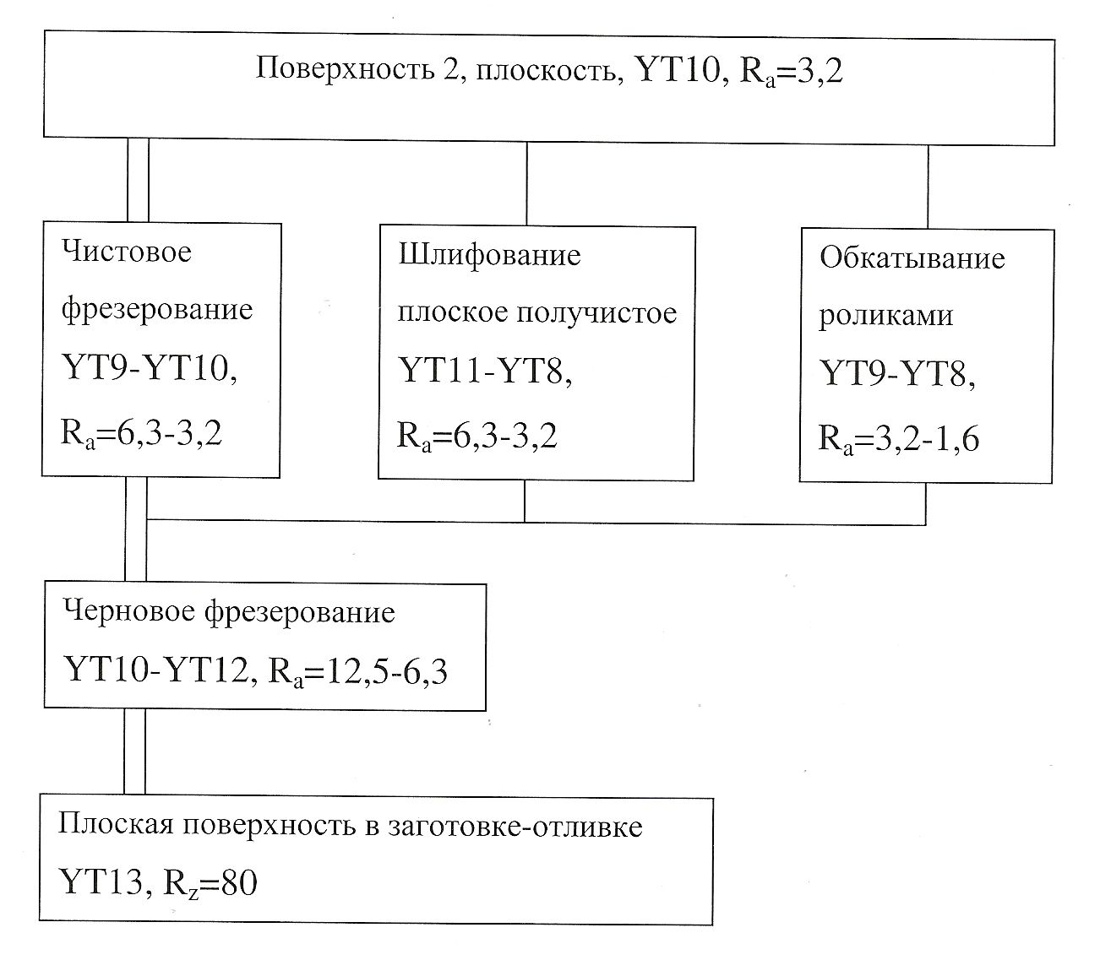
Рисунок 1 - Планы обработки поверхности 2
5.8 Необходимо ознакомиться с оборудованием, обрабатывающим инструментом, кинематикой процессов для методов и видов обработки, указанных на рисунке 1 [7], [11]
Из нескольких вариантов обработки каждой поверхности, представленных на графе, необходимо выбрать наиболее предпочтительный вариант.
5.9. При выборе предпочтительного варианта обработки необходимо помнить, что экономически целесообразно:
- использование стандартных инструментов для обработки и приспособлений для закрепления заготовки на станке;
- уменьшение длительности цикла обработки, количества занятых рабочих, оборудования и производственных площадей.
Кроме того, необходимо учитывать обрабатываемость материала различными инструментами ([3], стр. 85).
При затруднении в выборе способов обработки поверхностей заготовки для получения требуемой шероховатости поверхностей детали, а также точности размеров необходимо повторить учебный материал [6], [11].

Список литературы
1. Материалы в приборостроении и автоматике: Справочник /Под ред. Ю. М. Пятина.- 2-е изд. перераб. и доп.:М.: Машиностроение, 1982.- 528 с.
2. Машиностроительные материалы: Краткий справочник / В.М. Раскатов, В.С.Чуенков, Н.Ф.Бессонова.-3-е изд., перераб. и доп.- М.: М., 1980.511 с. ил.
3. Гжиров, Р.И. Краткий справочник конструктора [Текст]: Справочник / Р.И. Гжиров. - Л.: М Ленинград. отдел, 1984. - 464 с.
4. Балабанов, А.Н. Краткий справочник технолога-машиностроителя [Текст]/ А.Н. Балабанов. - М.: Изд-во стандартов, 1992. - 464 с.
5. Краткий справочник металлиста/ Под общ. ред. А.Е. Древаль, , Е. А. Скороходов, А.В. Агеев.- 3 изд., перераб. и доп.- М.: М., 2005г.- 960 с.
6. Сыроватченко П.В. Справочник технолога-приборостроителя [Текст]: В 2-х т., т.1, изд. 2-е, перераб. и доп/ под. общ. ред. Н.В. Сыроватченко. - М.: 1980. - 607 с.
8. Косилова, Г.И Справочник технолога-машиностроителя [Текст]: В 2-х т., Т.1, изд. 4-е, перераб. и доп/ под. общ. ред. А.Г. Косиловой, Р.К. Мещерякова- М.: М. 1986. - 656 с.
9. Лисовская, З.Н. Нормирование точностных параметров типовых соединений деталей приборов и машин (в курсовом и дипломном проектировании). [Текст]: Учебное пособие/ З.Н. Лисовская, В.Н. Есипов. - Орел, ОрелГТУ, 2002 - 122
10. Бабук, В.В. Проектирование технологических процессов механической обработки в машиностроении [Текст]: Учебное пособие/под. общ. ред. В.В. Бабука - М.: Высш. школа 1984. - 373 с.
11. Жигалко Н.И. Обработка материалов, станки и инструменты. [Текст]: Учебное пособие для вузов/ Н.И. Жигалко, Е.С. Яцура. - Мн.: Высш. школа, 1984. - 373 с.
12: Каледин Б.Ф. Методические указания по курсу "Технология приборостроения": Справочные данные по составлению технологических процессов механической обработки деталей. / Каледин Б.Ф., Козлова А.Г., Бурлак И.Ю. - М.: Изд. МИИГАиК,2008, с.69.
13. Харламов, Г.А. Припуски на механическую обработку [Текст]: справочник / Г.А. Харламов, А.С. Тарапанов. – М.: Машиностроение, 2006. – 256 с.: ил.
14.Обработка металлов резанием: Справочник технолога/ Под общ. ред. А. А. Панова.- М.: М, 1988.- 736 с.
15 Валетов В.А., Кузьмин Ю.П., Орлова А.А., Третьяков С.Д. Методические рекомендации по выполнению СРС: Учебно-методическое пособие.- [Электронный ресурс]СПб.:СПб ГУ ИТМО,2008.-32 с.
Режим доступа: http://window.edu.ru/resource/238/59238.

16. Валетов В.А., Кузьмин Ю.П., Орлова А.А., Третьяков С.Д. Методические рекомендации по выполнению лабораторных и практических работ по дисциплине «Технология приборостроения».: Учебно-методическое пособие.- [Электронный ресурс] СПб.:СПб ГУ ИТМО,2008.-138с
Режим доступа:http://window.edu.ru/resource/895/57895.

17 Ларин В.П., Поповская Я.А. Проектирование технологических процессов изготовления деталей приборов: Учебное пособие [Электронный ресурс]
СПб.: СПб ГУАП. ИТМО,2003.-85 с.

Режим доступа: http://window.edu.ru/resource/770/44770/files/larin-popov.pdf.
18. Соболев С.Ф., Кузьмин Ю.П Методические указания по по разработке технологических процессов изготовления деталей механической обработкой. СПб: СПб ГИТМО (ТУ), 2007г.

ПРИЛОЖЕНИЕ А
(обязательное)
Форма титульного листа
ФГБОУ ВО «ОГУ им. И.С. Тургенева»

Институт приборостроения, АВТОМАТИЗАЦИИ И ИНФОРМАЦИОННЫХ ТЕХНОЛОГИЙ

Кафедра “Приборостроение, метрология и сертификация»

Расчётно-графическая работа
“ВЫБОР СПОСОБА ПОЛУЧЕНИЯ ЗАГОТОВКИ И ТЕХНОЛОГИЧЕСКИХ МЕТОДОВ ОБРАБОТКИ ПОВЕРХНОСТЕЙ ДЕТАЛИ”

Дисциплина : “Технология приборостроения »
Специальность ____________

Студент :________________________Группа : __________________________
(ФИО студента)

Работа зачтена _____________ __________ ____________________________
(дата)

г. Орёл, 2021 год

ПРИЛОЖЕНИЕ Б
(рекомендуемое)
Формы таблиц со свойствами материалов-заготовок

Таблица Б.1 – Химический состав_____________________по ГОСТ_________
Наименование материала

Содержание химических элементов, %
Обозначение химических элементов | Fe | C | Cv | ... | Другие компоненты

Таблица Б.2 – Характеристика физико – механических свойств
___________________________по ГОСТ_______
Наименование материала

Наименование, характеристика, условное обозначение, ед. измерения
Предел текучести, | … | … | Твердость,  НВ | …

Таблица - Б.3 – Характеристика технологических свойств материала
Марка материала  ГОСТ | Наименование свойств материала
 | Жидкотеку-  честь | Пластичность | Литейные  свойства | Обрабатывае-  мость резанием | Обрабатывамость давлением | Термическая обработка
 |  |  |  |  |  | Температура плавления | Отжиг | Отпуск | Закалка

ПРИЛОЖЕНИЕ В
(рекомендуемое)
Форма таблицы с характеристиками способа получения заготовки

Таблица В - Технологические возможности способов получения
заготовки из_________________________________
Наименование и марка материала

Технологические возможности способов получения заготовки |  | Способ получения заготовок
1 Класс точности заготовки
по ГОСТ____________
Среднеэкономическое значение | 2 Квалитет точности размера, IT
 | 3 Шероховатость поверхности,Ra,Rz,мкм
4 Глубина дефектного слоя
Минимальное допустимое значение, мм | 5 Диаметра отверстия
 | 6 Толщины стенок
 | 7 Диаметра резьбы
8 Оптимальная толщина стенок
9 Технологические | Уклоны
 | Радиусы
10 Объем последующей механической обработки
11 Наиболее экономично для типа производства

ПРИЛОЖЕНИЕ Г
(рекомендуемое)
Форма таблицы с информацией о заготовке

Г.1 – Информация о заготовке
Способ получения заготовки
Класс точности заготовки
(отливки, поковки, проката и др.)
Среднеэкономическая точность размеров заготовки, сформированных:
- в одной части формы (штампа);
- в нескольких частей формы (штампа)
Величина пространственных отклонений от заданной формы (коробление, смещение отверстий, удельная кривизна) |  | Условное обозначение | Величина
1
2
3
Глубина дефектного слоя |  | Н, мкм
Шероховатость поверхностей | В верхней части формы | Rz,мкм
 | В нижней части формы | Rz,мкм
 | Наружных, внутренних и др. | Rz,мкм
Неуказанные литейные (штамповочные) | радиусы
 | уклоны | º

